POVRĆE
ZADATAK: 1. Imenuj prikazano povrće.
2. Oboji povrće.
3. Izreži obojano povrće i zalijepi u bilježnicu.
4. Ispod svake slike povrća napiši naziv povrća.
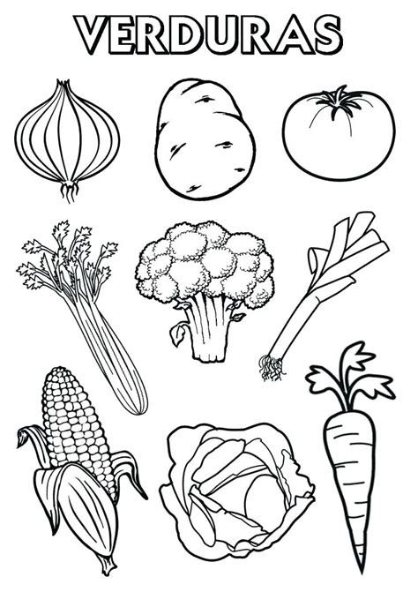
CELER, KUKURUZ, BROKULA, LUK, RAJČICA, PORILUK, MRKVA, KRUMPIR, SALATA

